Методы безусловной оптимизации.

- Алгоритмы минимизации для задач с ограничениями строятся на основе алгоритмов минимизации для задач без ограничений.
- Задачи условной оптимизации решаются путём преобразования их в задачи безусловной оптимизации.
Методы решения задач минимизации с помощью численных методов основаны на процедуре получения последовательности векторов, т. е. точек X⁰, X¹, X^{k} в R^{k} , которая сходится к решению задачи минимизации.
При получении таких последовательностей точек в задачах условной оптимизации прежде всего необходимо выбрать начальную точку X⁰, удовлетворяющую всем ограничениям. В задачах без ограничений в качестве X⁰ может быть взята любая точка. При этом нужно использовать любую имеющуюся информацию о поведении функции, чтобы выбрать X⁰ не слишком далеко от точки минимума.
После того, как начальная точка выбрана, прежде чем получить следующую точку, нужно принять два решения:
- выбрать направление, вдоль которого предполагается расположить следующую точку;
- определить величину шага, который должен быть сделан в выбранном направлении.
Все методы основаны на итерационной процедуре, реализуемой в соответствии с формулой:

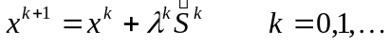
где
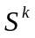- направление поиска;
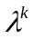 - величина шага.
Изменяя процедуру выбора и (например, определяя эти величины в зависимости от ранее полученных точек), можно варьировать методы спуска.
Способы получения последовательности точек и их эффективность в локализации точки минимума зависит:
- от вида минимизируемой функции;
- от информации, которая может быть использована для определения следующей точки.
Классификация методов безусловной оптимизации:
- Методы 0-го порядка (прямые методы) - методы, использующие только значения функций.
- Методы 1-го порядка - методы, использующие первые производные.
- Методы 2-го порядка - методы, использующие первые и вторые производные.
Производные могут вычисляться аналитически или численно. Методы 3) при наименьшем числе шагов приводят к точкам, достаточно близким к точкам минимума. Это не означает, что они являются наиболее эффективными. Иногда f(x) представляет собой настолько сложную функцию, что 1-я и 2-я производные не могут быть получены аналитически, а их численные вычисления оказываются очень грубыми. Кроме того, вычисление этих производных может потребовать больше машинного времени, чем вычисление значений функций в необходимом для отыскания минимума числе точек.
Таким образом, невозможно выделить какой-либо метод, который был бы наиболее эффективным для решения любой задачи.
Критерии окончания оптимизационного процесса:
1. 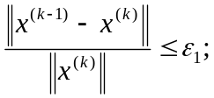
2. 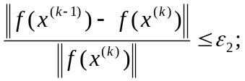
3. 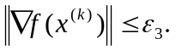
Методы оптимизации без ограничений в основном будут рассматриваться на примере квадратичных функций.
Причины, по которым используются квадратичные функции:
- Если метод не пригоден для квадратичной функции, скорее всего, что он не пригоден для функций с более сложной структурой.
- Нелинейную функцию можно аппроксимировать квадратичной функцией, если ограничиться разложением в ряд Тейлора членами не выше 2-го порядка. При этом минимум функции может быть получен посредством минимизации последовательности квадратичных функций, аппроксимирующих некоторую функцию относительно точек, последовательно приближающихся к точке истинного минимума.

Методы одномерного поиска

Общим для всех методов 1), 2), 3) является то, что все они предусматривают поиск локальных минимумов на последовательности направлений. Этот поиск является составной частью общей процедуры минимизации.
Поиск локального минимума целевой функции f(x) вдоль заданного направления является задачей одномерной минимизации. Нужно найти такую длину шага, которая в данном направлении, исходя из точки x^{k} , минимизирует функцию f(x):
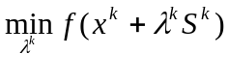
Методы одномерного поиска можно классифицировать следующим образом:
- Методы, использующие правило исключения интервалов.
- Методы, использующие квадратичную аппроксимацию.
- Методы, использующие производные.

Методы, использующие правило исключения интервалов.

Фактически все одномерные методы поиска, используемые на практике, основаны на предположении, что исследуемая функция в допустимой области унимодальна. Для унимодальной функции f(x) сравнение значений функции f(x) в двух различных точках интервала поиска позволяет определить: в каком именно, из заданных двумя указанными точками подинтервалов, точка оптимума отсутствует. Поиск оптимума заключается в последовательном исключении подинтервалов и, следовательно, уменьшении интервала поиска.

Правило исключения интервалов.

Пусть функция f (х) - унимодальна на замкнутом интервале а ≤ х ≤ b, а её минимум достигается в точке х*. Рассмотрим точки х₁ и х₂, расположенные в интервале следующим образом а < х₁ < х₂ < b.
Сравнивая значения функции в точках х₁ и х₂, можно сделать следующие выводы:
- 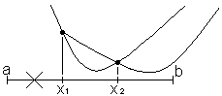Если f(x₁) > f(x₂), то точка минимума не лежит в интервале (а, х₁), т. е. х* ∈ (х₁, b)
- 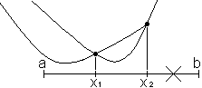Если f(x₁) < f(x₂), то точка минимума не лежит в интервале (х₂, b), т. е. х* ∈ (a, x₂)

- 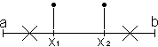Если f(x₁) = f(x₂), то точка минимума не лежит в интервале (а, х₁) и (х₂, b) и х* ∈ (х₁, х₂)
Достоинство:
- Правило исключения интервалов устраняет необходимость перебора всех точек.
- Не требуется выполнение условия дифференцируемости функций, и даже нет необходимости записи функции в математическом виде. Единственное требование: возможность определения значения функции в заданных точках с помощью расчётов или в результате экспериментов.
Методы поиска, основанные на использовании правила исключения интервалов, состоят из 2 этапов:
- Этап установления границ интервала, в котором находится точка минимума (достаточно широкого интервала).
- Этап уменьшения интервала до заранее установленной величины.
Критерии сходимости:
- Длина интервала меньше заданного значения ⎜x^{k} - x^{k-1}⎜< ξ.
- Разность между двумя оценками значений функции меньше заданной погрешности ⎜f(x^{k)} - f(x^{k-1)}⎜< ξ₁.

Этап установления границ интервалов
Метод Свенна.

Исходные данные:
- начальная точка;
Δ - длина шага.
(k+1) - я точка определяется по рекуррентной формуле:
x^{k+1} = x^{k} + 2^{k} × Δ, k = 0, 1, 2, ...,
Знак Δ определяется путём сравнения значений f(x₀), f(x₀ - ⎢Δ ⎢), f(x₀ + ⎢Δ ⎢):
- Если f(x₀ - ⎢Δ ⎢) ≥ f(x₀) ≥ f(x₀ + ⎢Δ ⎢), Δ - выбирается положительной
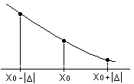
- 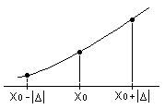Если f(x₀ - ⎢Δ ⎢) ≤ f(x₀) ≤ f(x₀ + ⎢Δ ⎢, Δ - выбирается со знаком "−"

- 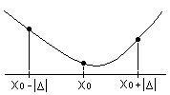Если f(x₀ - ⎢Δ ⎢) ≥ f(x₀) ≤ f(x₀ + ⎢Δ ⎢, значит получен интервал (x₀ - ⎢Δ ⎢; x₀ + ⎢Δ ⎢)

- Если f(x₀ - ⎢Δ ⎢) ≤ f(x₀) ≥ f(x₀ + ⎢Δ ⎢) - противоречит предположению об унимодальности функции.
Эффективность поиска зависит от величины шага Δ. Если Δ велико - получаем грубые оценки координат граничных точек. Если Δ - мало - для вычисления граничных точек может потребоваться большой объём вычислений.
Поиск последовательности точек происходит до тех пор, пока значение функции в этих точках уменьшается. Как только найдена точка, в которой значение функции превышает значение функции в предыдущей точке, осуществляется возврат на половину последнего шага и вычисляется значение функции в данной точке. Последние четыре точки расположены друг от друга на равном расстоянии. Оценивая значения функции в этих точках, на основе правила исключения интервалов определяется интервал, содержащий минимум заданной функции.

Этап уменьшения интервала.

Величина подинтервала, исключаемого на каждом шаге, зависит от расположения точек x₁ и x₂ внутри этого интервала. Размещение точек должно обеспечить уменьшение интервала в одном и том же отношении. В целях повышения эффективности алгоритма необходимо потребовать, чтобы данное отношение было максимальным. Подобную стратегию иногда называют минимаксной стратегией поиска. Минимаксная стратегия - минимизация максимально возможного интервала неопределённости, в котором лежит минимум функции.

Метод деления интервала пополам.
(Метод дихотомии)

Метод позволяет исключать точно половину интервала на каждой итерации. Иногда этот метод называют трёхточечным методом на равных интервалах, поскольку его реализация основана на выборе 3-х начальных точек, равномерно распределённых в интервале поиска.
Исходные данные:
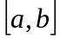- начальный интервал поиска;
ε - заданная погрешность

Алгоритм метода дихотомии.
- Положим 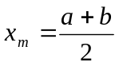 и 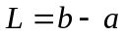. Вычислить 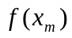.
- Положим 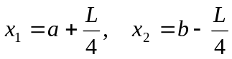.

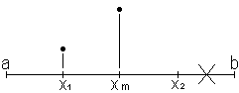Точки x₁, x_{m}, x₂ делят интервал (a, b) на 4 равные части. Вычислить f(x₁) , f(x₂) и f(x_{m}).
3. Сравнить f(x₁) и f(x_{m}).

- Если f(x₁) < f(x_{m}), исключить интервал (x_{m}, b), положив b = x_{m}. Средней точкой интервала поиска становится точка x₁, x_{m} = x₁.
Перейти к п. 5.
- 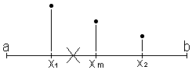Если f(x₁) ≥ f(x_{m}), перейти к п. 4.
4. Сравнить f(x₂) и f(x_{m}).
1) Если f(x₂) < f(x_{m}), исключить интервал (a, x_{m}), положив a = x_{m}. Средней точкой интервала поиска становится точка x₂, x_{m} = x₂.
Перейти к п. 5.
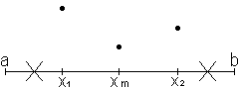2) Если f(x₁) > f(x_{m}), исключаем интервалы (a, x₁) и (x₂, b), положив a = x₁; b = x₂, x_{m} останется средней точкой.

- Вычислить L = b - a, если ⎢L ⎢< ξ, закончить поиск, иначе вернуться к п. 2.
Выводы:
- На каждом шаге алгоритма исключается половина интервала.
- Средняя точка последовательно получаемых интервалов всегда совпадает с одной из точек x₁, x_{m}, x₂. Следовательно, на каждой итерации требуется не более 2-х вычислений значений функции.
- Если проведено n вычислений значения функции, то длина полученного интервала равна
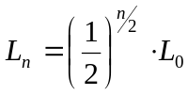

Метод Фибоначчи.

- Если количество пробных точек равно 2, то их следует размещать на равном расстоянии от центра интервала.
- На каждой итерации должно вычисляться только одно значение функции в получаемой точке.
В методе Фибоначчи должно быть предварительно определено общее число точек, в которых будут производиться вычисления. Это число может быть определено на основании требований точности.
Начальный интервал [a₀, b₀] после нескольких шагов уменьшился до [a_{k}, b_{k}]. При этом выбираются две точки x₁* и x₂*, определяемые следующими равенствами:

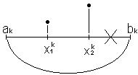где F_{k} = _{Fk-1} + F_{k-2}, F₀ = F₁ = 1.
Если f(x₁^{k}) < f(x₂^{k}), то следующий интервал неопределённости [a_{k+1}, b_{k+1}] = [a_{k}, x₂^{k}].

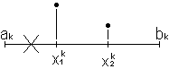Если f(x₁^{k}) > f(x₂^{k}), то следующий интервал неопределённости [a_{k+1}, b_{k+1}] = [a₁^{k}, b_{k}].
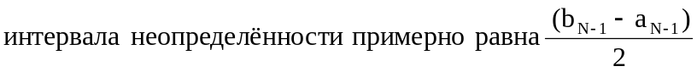Последние точки определяются следующим образом:
где ξ - произвольное малое положительное число.
Число F_{k} называется числами Фибоначчи.
При заданном количестве точек, в которых производится оценивание, поиск Фибоначчи является оптимальным в определённом точном математическом смысле (минимаксная стратегия).
Одна из двух точек, в которых производятся вычисления, всегда лежит внутри уменьшенного интервала и служит одной из точек, в которых производится вычисление на следующей итерации, таким образом, если не считать начальной итерации, каждая итерация требует только одну дополнительную точку.
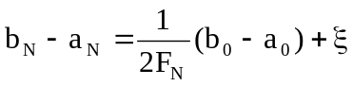Величина последнего интервала равна:
Если взять ξ = 0 и не добавлять точки при вычислении последнего интервала, то в выражение для последнего интервала будет входить F_{N+1} вместо 2F_{N}
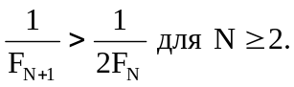
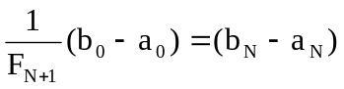Таким образом, если желательно уменьшить последний интервал неопределённости до величины порядка 1% от длины некоторого интервала, то надо принять
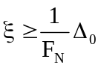N = 11 F₁₀ = 89 F₁₁ = 144 F₂₀ = 10946.
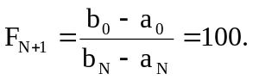
Для того чтобы не требовать предварительного определения количества точек, в которых используется оценивание функции, используется метод золотого сечения.

Метод золотого сечения
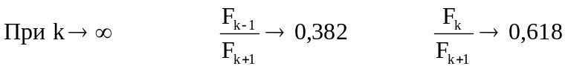
Таким образом, можно пользоваться формулами
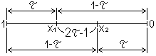x₁^{k} = 0,382(b^{k} - a^{k}) + a^{k}
x₂^{k} = 0,618(b^{k} - a^{k}) + a^{k}

Точки расположены по симметричной схеме таким образом, чтобы отношение длины исключаемого подинтервала к величине интервала оставалось постоянным.
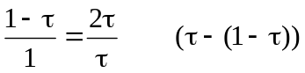Рассмотрим интервал [0, 1]
Решая квадратное уравнение τ² + τ - 1 = 0, получим
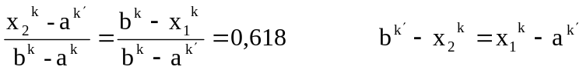Заметим, что

Оба метода (Фибоначчи и Золотого сечения) выполняются по одной схеме и различаются выбором параметра λ.

Исходные данные:
- начальный интервал поиска;
ξ, - заданная погрешность

Алгоритм метода Золотого сечения:
- Вычислить L₀ = b₀ - a₀
x₁⁰ = a₀ + (1 - λ)L₀ x₁⁰ = a₀ +0,382L₀
x₂⁰ = a₀ + λL₀ x₂⁰ = a₀ +0,618L₀

Вычислить f(x₁⁰) и f(x₂⁰), k = 1
- Если f(x₁^{k-1}) ≤ f(x₂^{k-1})
a_{k} = a_{k-1}
b_{k} = x₂^{k-1}
L_{k} = b_{к}-a_{k}
x₂^{k} = x₁^{к-1}
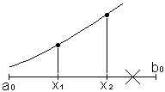x₁^{k} = a^{k} + (1-λ)L_{k}

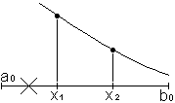Если f(x₁^{k-1}) ≥ f(x₂^{k-1})

a^{k} = x₁^{k}
b_{k} = b_{k-1}
L_{k} = b_{k} - a_{k}
x₁^{k} = x₂^{k-1}
x₂^{k} = a_{k} + λL_{k}
- Если L_{k} ≤ ξ, полагают x* ∼ x_{k} = argmin{f(x₁^{k}), f(x₂^{k})}.
Если L_{k} > ξ, то k = k+1 и переход к п. 2.
Выводы:
- На каждом шаге алгоритма исключается 0,382 часть интервала.
- Одна из двух точек последовательно получаемых интервалов всегда совпадает с другой точкой из пары точек предыдущего интервала. Следовательно, на каждой итерации требуется только одно вычисление значений функции.
- Если проведено n вычислений значения функции, то длина полученного интервала равна
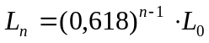.

Полиномиальная аппроксимация.

Применение методов исключения интервалов накладывает единственное требование на исследуемую функцию - требование унимодальности данной функции. Так как в этих методах производится сравнение значений функции в 2-х точках, функции могут быть как непрерывные, так и разрывные, а также дискретные. Величина разности между значениями функции в данных методах не учитывается. Методы, использующие относительные изменения значений функции в ряде случаев могут быть более эффективным, но они требуют выполнения дополнительного условия - унимодальности и непрерывности функции.
Если функции непрерывна на некотором интервале (согласно теореме Вейерштрасса), то её с любой степенью точности можно аппроксимировать полиномом довольно высокого порядка. Тогда координату точки оптимума функции можно оценить путём вычисления координаты точки оптимума полинома. Качество оценок координаты точки оптимума, получаемых с помощью аппроксимирующего полинома, можно повысить следующимиспособами:
- использованием полинома более высокого порядка. Однако построение полинома порядка выше третьего становится весьма сложной процедурой;
- уменьшением интервала аппроксимации. При унимодальной функции это более простой подход.

Методы поиска, использующие квадратичную аппроксимацию.

Предполагается, что в ограниченном интервале исследуемую функцию можно аппроксимировать квадратичным полиномом, тогда используя построенную аппроксимированную схему, можно оценить координаты точки локального минимума функции.
Пусть задана целевая функция f(x).
Пусть задана последовательность точек x₁, x₂, x₃ и известно значение целевой функции в этих точках:
f₁ = f(x₁) f₂ = f(x₂) f₃ = f(x₃).
Строим квадратичную функцию
g(x) = a₀ + a₁(x – x₁) + a₂(x - x₁)(x - x₂).
Постоянные коэффициенты a₀, a₁, a₂ определяются таким образом, чтобы значения квадратичной функции g(x) совпадали со значениями целевой функции f(x) в точках x₁, x₂, x₃.
f₁ = f(x₁) = g(x₁) f₂ = f(x₂) = g(x₂) f₃ = f(x₃) = g(x₃).

Точка x₁.
f₁ = f(x₁) = g(x₁) = a₀ a₀ = f₁

Точка x₂.
f₂ = f(x₂) = g(x₂) = a₀ + a₁(x₂ - x₁) = f₁ + a₁(x₂ - x₁)
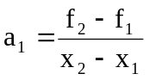
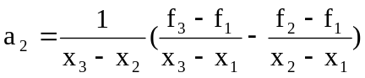Точка x₃.

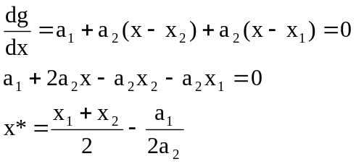Таким образом, по 3-м заданным точкам и соответствующим им значениям функции можно оценить коэффициенты a₀, a₁, a₂ аппроксимирующего полинома.
Определим минимум данного полинома

Метод Пауэлла.

Метод Пауэлла основан на последовательном применении процедуры оценивания с использованием квадратичной аппроксимации. Квадратичная аппроксимация проводится путём использования первых трёх точек, полученных в направлениях поиска. Затем определяется точка, соответствующая минимуму квадратичной функции. Такая квадратичная аппроксимация продолжается до тех пор, пока с требуемой точностью не находится минимум f(x).

Алгоритм метода Пауэлла.

Исходные данные:
x₁- начальная точка,
Δx - величина шага,
ξ₁, ξ₂ - погрешность оценивания.
- Вычислить x₂ = x₁ + Δx;
- Вычислить f(x₁) и f(x₂);
- Если f(x₁) > f(x₂), положим x₃ = x₁ + 2Δx₁.
Если f(x₁) ≤ f(x₂), положим x₃ = x₁ - Δx
4. Вычислить f(x₃). Найти F_{min} = min{f₁, f₂, f₃}.
x_{min} = точка, соответствующая f_{min}.
5. По трём точкам x₁, x₂, x₃ вычислить x*, используя формулу для оценивания с помощью квадратичной аппроксимации. Вычислить f(x*).
6. Проверка на окончание поиска
⎪f_{min} - f(x*)⎪ ≤ ξ₁
⎪x_{min} - x*⎪ ≤ ξ₂
Если оба условия выполняются, закончить поиск, иначе перейти к п. 7.
7. Выбрать "полученную" точку min{x_{min}, x*} и две точки по обе стороны от неё, обозначить эти точки в естественном порядке, перейти к п. 4.
Исключить из множества {x₁, x₂, x₃} то значение x, которое соответствует наибольшему значению f(x), если, однако, при этом не будет потерян интервал, в котором находится минимум f(x). В этом случае следует исключить x так, чтобы не потерять этот интервал.
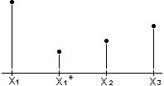
В данном случае вместо x_{max} = x₁ нужно исключить x₃. Интервал [x₁, x₂] является интервалом, в котором находится минимум f(x).

Метод Дэвиса, Свенна, Кэмпи (ДСК).

В методе ДСК по методу Свенна определяется интервал, содержащий точку минимума, т.е. проверяются возрастающие по величине шаги до тех пор, пока не будет пройден минимум, а затем выполняется одноразовая квадратичная аппроксимация. После определения интервала неопределённости по методу Свенна из четырёх равноотстоящих точек исключается та точка, которая находится дальше от точки x, соответствующей наименьшему значению f(x).
Допустим найдены такие точки (x₁, x₂, x₃); f₁= f(x₁), f₂= f( x₂), f₃= f( x₃);
f(x₂ )= min{f(x₁), f( x₂), f( x₃)}. x₂ - центральная точка.
x₁ = x₂ - Δx x₃ = x₂ + Δx, (Δx - расстояние между смежными точками )
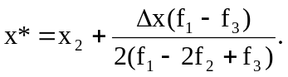тогда значение минимума аппроксимирующего квадратичного полинома может быть вычислено по следующей формуле:
Проверка на окончание поиска производится аналогично методу Пауэлла. Если требуемая точность не достигнута, из точек x₁, x₂, x₃, x* выбирается та, которой соответствует минимальное значение функции и она-то и является начальной точкой для определения интервала неопределённости по методу Свенна. При этом длина шага может быть уменьшена.
По сравнению с каждым из алгоритмов в отдельности (Пауэлла и ДСК) более эффективной является комбинация этих методов. Метод ДСК-Пауэлла состоит из:
Ι этап: (Алгоритм ДСК) Определение интервала, в котором находится минимум f(x), и однократное оценивание функции с помощью квадратичной аппроксимации.
ΙΙ этап: (Алгоритм Пауэлла). Оценивание функции с помощью квадратичной аппроксимации до тех пор, пока не будет достигнута требуемая точность (итерационная процедура).

Метод поиска, использующий кубичную аппроксимацию.

Целевая функция f(x) аппроксимируется полиномом 3-го порядка. По сравнению с методом квадратичной аппроксимации, где для построения аппроксимирующего полинома требуется 3 точки, в данном случае достаточно 2-х точек, т. к. в каждой точке можно вычислять значения, как функции, так и её производной.
Задаётся начальная точка x1 и точность оценивания ξ₁, ξ₂. Находится вторая точка x₂, такая, чтобы производные f ′(x₁) и f ′(x₂) имели различные знаки, т. е. интервал [x₁, x₂] должен содержать стационарную точку (точку минимума), в которой f ′(x) = 0.
Аппроксимирующая кубичная функция имеет вид:
Z(x) = a₀ + a₁(x-x₁) + a₂(x-x₁)(x-x₂) + a₃(x-x₁)²(x-x₂)
Коэффициенты a₀, a₁, a₂, a₃ подбираются таким образом, чтобы значения функции Z(x) и её производной z ′(x) в точках x₁ и x₂ совпадали со значениями функции f(x) и её производной f ′(x) в этих же точках.
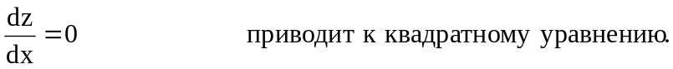Коэффициенты a₀, a₁, a₂, a₃ определяются путём решения системы линейных уравнений:
f₁ = f(x₁) = a₀
f₂ = a₀ + a₁(x₂-x₁)
f ′₁=a₁ + a₂(x₁-x₂)
f ′₂=a₁ + a₂(x₂-x₁) + a₃(x₂-x₁)²
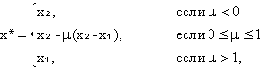Решение квадратного уравнения, определяющее стационарную точку аппроксимирующего кубичного полинома, имеет вид:
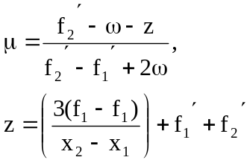где
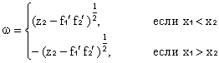

Эта формула определяет, какой из корней квадратного уравнения выбирается.
Для значений 0 ≤ μ ≤ 1 формула для x* гарантирует, что точка x* расположена между x₁ и x₂.
После нахождения стационарной точки аппроксимирующего полинома снова выбираются 2 точки. Одна - это x*, а вторая - x₁ или x₂, причём значение производных f′(x) и f ′(x₁) (или f ′(x₂)) должны быть противоположными по знаку. И процедура кубичной аппроксимации повторяется.
В случае, когда значения производной вычисляется непосредственно, метод с использованием кубичной аппроксимации более эффективен, чем рассмотренные ранее методы. Если значения производной вычисляются путём разностного дифференцирования, тогда более предпочтительны методы, основанные на квадратичной аппроксимации.

Методы, использующие производные.

Методы, использующие правило исключения интервалов требуют только унимодальности функции. Методы, использующие квадратичную аппроксимацию, требуют унимодальности и непрерывности функции. Если в дополнение к требованиям унимодальности и непрерывности функции добавить требование дифференцируемости функции, можно повысить эффективность поиска за счет использования производных.
Точка минимума - это точка, в которой
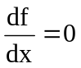
Если функция f(x) содержит члены, включающие x в третьей и более высоких степенях, то непосредственно получить аналитическое решение уравнения f ′(x) = 0 может быть достаточно сложно. В таком случае используются приближённые методы последовательного поиска стационарной точки функции f.

Метод Ньютона-Рафсона.

Используется для нахождения корня нелинейного уравнения.
Пусть f(x) - дважды дифференцируемая функция. Необходимо найти корень уравнения f′(x) = 0. Задаётся начальная точка x₁. Затем строится линейная аппроксимация функции f′(x) в точке x₁ и точка, в которой функция f ′(x) обращается в 0, принимается в качестве следующей точки приближения.
Если x_{k} - точка текущего приближения к стационарной точке функции f ′(x), то линейная функция, аппроксимирующая функцию f ′(x) в точке x_{k} имеет вид:
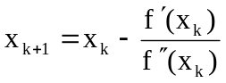Приравняем её 0.

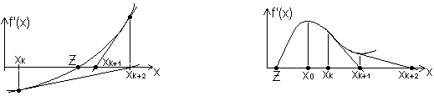Итерации продолжаются до тех пор, пока ⎪f ′(x)⎪< ξ - допустимая погрешность.

Сходимость алгоритма зависит от выбора начальной точки. Если начальная точка расположена правее x₀, то получаемая точка удаляется от стационарной точки.
Z - стационарная точка.

Метод средней точки (поиск Больцано)

Для нахождения корня уравнения f ′(x) = 0 используется алгоритм исключения интервалов, на каждой итерации которого рассматривается лишь одна пробная точка.
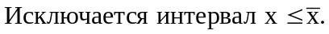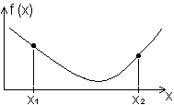то (исходя из унимодальности) точка минимума не может находиться левее такой точки.
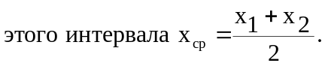Определяются две точки таким образом, что f ′(x₁)<0 и f ′(x₂).
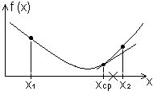Стационарная точка находится между x₁ и x₂. Вычисляется значение f ′ в средней точке

Если f ′(x_{ср}) > 0 исключается интервал (x_{ср}, x₂). Если f ′(x_{ср}) < 0 исключается интервал (x₁, x_{ср}). Окончание поиска ⎮f ′(x)⎮≤ ξ.
Поиск основан лишь на исследовании знака производной. независимо от значения этих производных. Значение производной и её знак используются в методе секущих.

Метод секущих (метод хорд)

Комбинация метода Ньютона и метода исключения интервалов. Допустим, найдены 2 точки - 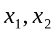, в которых знаки производных различны.
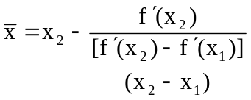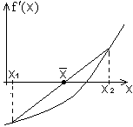Функция f ′(x) аппроксимируется "секущей прямой" (прямой соединяющей эти 2 точки) и точка, в которой секущая графика f ′(x) пересекает ось 0x определяется по формуле:
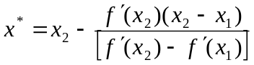

Сравнение методов одномерного поиска.
Теоретически методы точечного оценивания, т. е. методы поиска с использованием квадратичной и кубической аппроксимации и производных, значительно эффективнее методов исключения интервалов.
Однако: результаты численных экспериментов не показывают преимуществ ни методов точечного оценивания, ни методов исключения интервалов.
- Если для вычисления целевой функции требуется значительное машинное время, предпочтительнее использовать метод ДСК-Пауэлла. Этот метод (для достижения заданной точности) требует меньшего количества вычислений значений целевой функции, чем метод "золотого сечения".
- Если требуется получить результат с высокой степенью точности, лучше использовать методы полиномиальной аппроксимации.
- Если функция быстро изменяется («овражные функции»), метод Пауэлла сходится медленнее, чем методы исключения интервалов. Если очень важно обеспечить надёжность работы алгоритма , используется метод "золотого сечения".
Для повышения эффективности поиска применяют комбинацию методов. Например, сначала используются поисковые методы с использованием квадратичной аппроксимации, а затем осуществляется переход к алгоритму Золотого сечения.

